Quito, 05 de junio de 2020

Señora Abogada
Damaris Ortiz Pasuy
Secretaria General del Concejo (E)
De mi consideración:

Por medio de la presente en mi calidad de Presidenta de la Comisión de Desarrollo Parroquial, solicito que a través de la Secretaria a su cargo se convoque a una Mesa de Trabajo, el día lunes 08 de junio, a las 15h00, para tratar el siguiente tema:

- REVISIÓN Y ANÁLISIS de los informes presentados por las entidades competentes, relacionados a la Reforma de Ordenanza 3050, sobre la delimitación territorial de los 4 barrios afectados (Bella Aurora, Santa Teresita, San Felipe y El Carmen Alto)
La convocatoria esta dirigida a los Concejales miembros de la Comisión.

Concejal Invitado:
Fernando Morales

Funcionarios Convocados:
Procuraduría
STHV
SGCTYPC
Administración Zonal Calderón
Administración Zonal Eugenio Espejo

Invitados
Gad de Llano Chico

Segura de contar con su gentil atención, anticipo mis agradecimientos.

ATENTAMENTE,

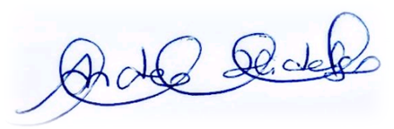
Ing. Andrea Hidalgo Maldonado
CONCEJALA METROPOLITANA
PRESIDENTA DE LA COMISIÓN DE DESARROLLO PARROQUIAL

